RAFAEL FUERTES (ELPOZO), ELEGIDO BEST CEO EN LOS BEST!N FOOD 2026
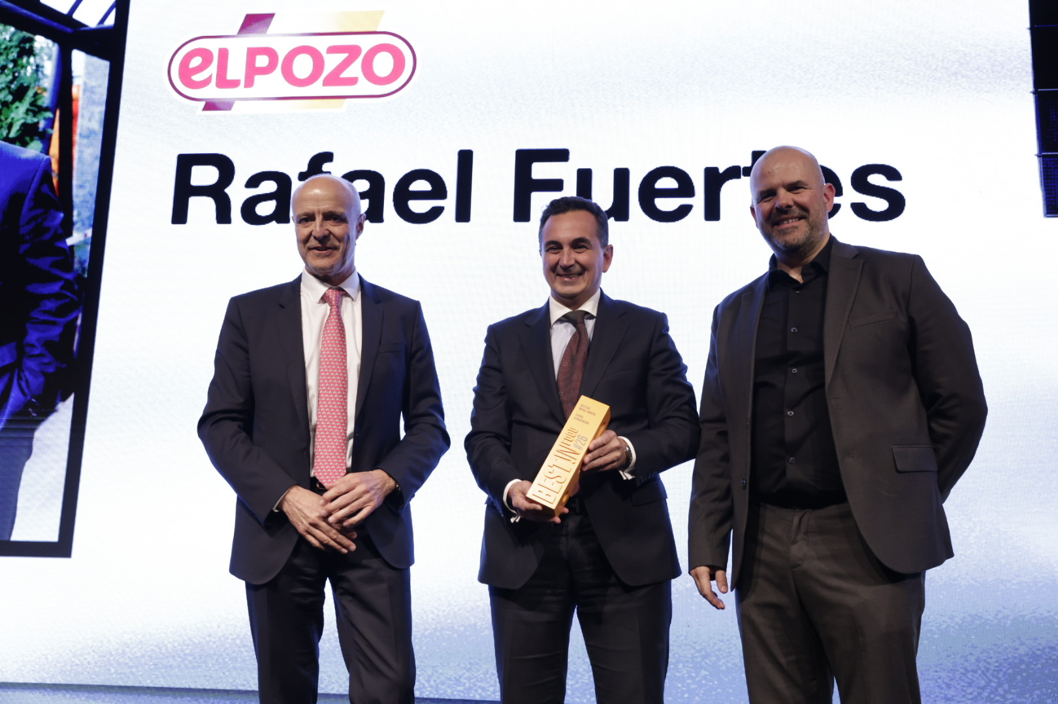

El director general de ELPOZO Alimentación recibe uno de los máximos reconocimientos de los BEST Awards por su visión estratégica, capacidad de innovación y conexión con el consumidor

Un liderazgo que impulsa el marketing como motor de crecimiento y posiciona a ELPOZO como referente en la industria alimentaria gracias a colaboraciones con embajadores de marca ilustres y muy ligados a Murcia, como el tenista Rafael Alcaraz, el piloto Fermín Aldeguer o el grupo musical ‘Viva Suecia’

ElPozo ha sido reconocida como la marca más elegida por las familias en España, según el ranking Brand Footprint

Barcelona, 26 de marzo de 2026.- Best!n Food, los premios que marcan el ritmo en la industria alimentaria en España, han reconocido a Rafael Fuertes, director general de ELPOZO Alimentación, como Best CEO en el marco de los BEST Awards, uno de los galardones más relevantes de la edición, que pone en valor a los líderes que están transformando el sector desde dentro. La entrega del galardón ha tenido lugar durante la gala de los Best!N Food 2026, celebrada en el Hyatt Regency Barcelona Tower, consolidando una vez más a los BEST Awards como el punto de encuentro imprescindible para los profesionales del marketing, la comunicación y la innovación en el sector de la alimentación y bebidas.
Al frente de ELPOZO, Rafael Fuertes ha impulsado un modelo de liderazgo que combina visión empresarial, sensibilidad hacia el consumidor y una clara apuesta por el marketing como eje estratégico. Su capacidad para anticiparse a las tendencias del sector y convertirlas en oportunidades de crecimiento ha sido clave para consolidar a la compañía como una de las marcas más influyentes del panorama de la alimentación en España.
Durante los últimos años, ELPOZO ha reforzado su posicionamiento apostando por una comunicación más cercana, relevante centrada en patrocinios deportivos como la Selección Española de Fútbol, el Alhama CF ElPozo, el tenista Rafael Alcaraz, el piloto Fermín Aldeguer; y también territorios culturales como patrocinio de festivales o del grupo murciano ‘Viva Suecia’, que agradecieron durante la gala al apoyo del gigante de la alimentación.
El comité de los Best!N Food ha destacado especialmente su capacidad para construir marca más allá del producto, así como su liderazgo en la creación de estrategias que conectan con la cultura y generan impacto real en el consumidor. “Rafael Fuertes representa el tipo de liderazgo que hoy necesita el sector: estratégico, valiente y profundamente conectado con la realidad del mercado”, señalan desde la organización.
El Pozo, la marca más elegida por las familias en España
Por décimo año consecutivo, ElPozo ha sido reconocida como la marca más elegida por las familias en España, según el ranking Brand Footprint, de Kantar Worldpanel. Este dato supone que el 72 por ciento de los hogares españoles tiene algún producto de la compañía en su despensa o nevera.
ElPozo nació en 1935 como una pequeña tienda familiar en Alhama de Murcia. Con el paso de los años, esa tienda se convirtió en la empresa que hoy es, un referente del sector alimentario español, siempre manteniendo vivos sus valores: humildad, integridad y excelencia. Hoy, ElPozo Alimentación está presente en más de 80 países, es una empresa 100% española y promueve la misma filosofía de poner a las personas en el centro de sus decisiones y de todo lo que hace.

Para más información:
APPLE TREE
91 319 05 15
Natalia Martínez
nm@appletree.agency
Gonzalo Fernández
gf@appletree.agency

